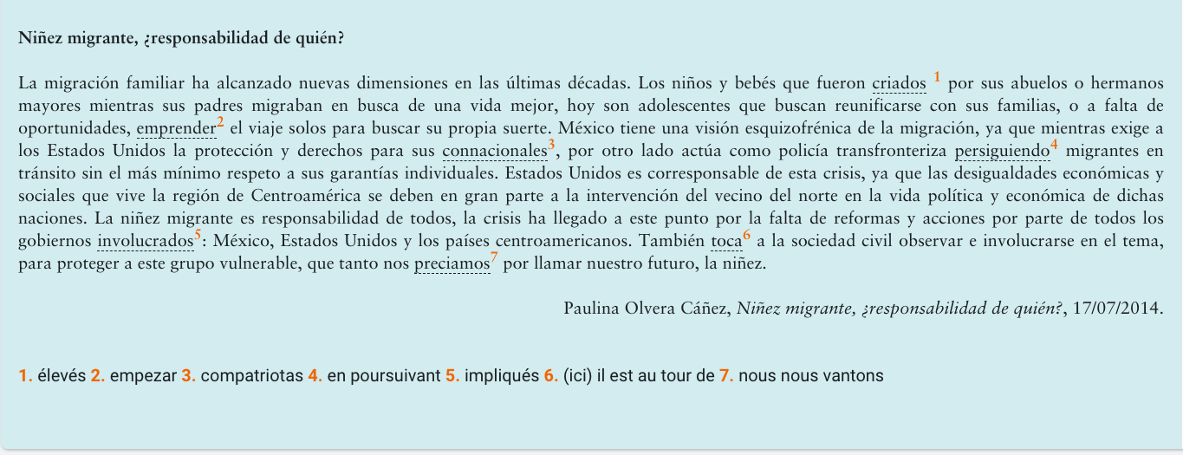

EMPEZAMOS POQUITO A POCO

1. Apunta las palabras que consideres importantes.

2. Tema.

VAMOS ALLÁ

3. Selecciona todas las palabras que se relacionan con el término « migrar » y clasifícalas.
Sustantivos | Verbos

4. Di cuáles son los dos objetivos de los niños migrantes.

5. Explica por qué se dice que la visión mexicana de la migración es esquizofrénica.

6. ¿Por que EE.UU. es corresponsable de la crisis migratoria? Justifica tu respuesta.

VEMOS UN SEGUNDO DOCUMENTO


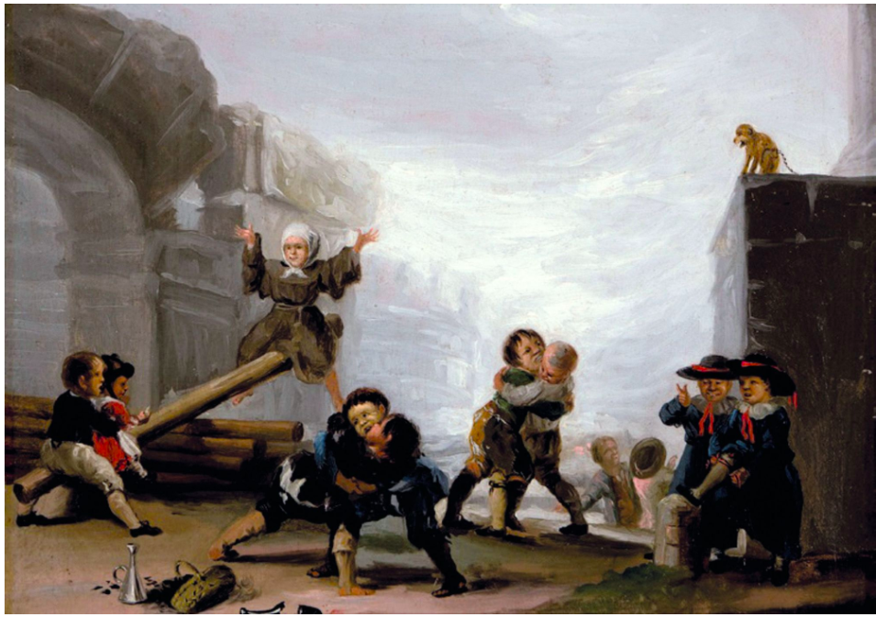

1. Preparamos el vocabulario.
2. Tema.
3. Escribe un texto en el que analices el cuadro de Goya.
- Completa la ficha de análisis (el borrador)
- Redacta. No olvides los conectores.

